A. Kesimpulan

Tradisi tentang larangan ke kubur kecuali Paskah di Seko Lemo masih dimaknai dalam semangat kepercayaan tradisional (lAluk To Dolo) dan juga sudah dimaknai dalam semangat kekristenan.

Makna yang terkandung dibalik tradisi masyarakat Seko Lemo tentang larangan ke kubur kecuali paskah yaitu untuk menjaga usaha masyarakat agar terhindar dari hamah, menghindari hal-hal yang tidak diingikan dan untuk menjaga kertertiban di masyarakat. Tradisi tersebut merupakan suatu usaha masyarakat untuk menjaga usaha mereka terutama tanaman.

Hubungan kekristenan dengan tradisi tentang larangan ke kubur kecuali paskah yaitu untuk memperingati hari kematian dan kebangkitan Yesus Kristus. Selain itu, tradisi larangan ke kubur kecuali Paskah di Seko Lemo juga mengingatkan kepada masyarakat akan cintah kasih Kristus yang tidak ada taranya dimana Yesus Kritus disalib, mati dan dikuburkan untuk menyelamatkan manusia (Matius 27:32-61).

1. Kepada masyarakat Seko Lemo diharapkan untuk tetap melestarikan adat tentang larangan ke kubur kecuali paskah sebagai pedoman menciptakan kesejahteraan dalam masyarakat.
2. Tokoh Gereja, tokoh adat dan pemerintah diharapkan supaya terns bekerja sama dalam mengembangkan membina masyarakat agar tetap hidup dalam kesejahteraan bersama.
3. Saran kepada Lembaga Institut agama Kristen Negeri Toraja yang dikenal sebagai suatu lembaga pendidikan agama Kristen agar tetap memberi pemahaman tentang pentingnya teologi kontekstual, sehingga kelak ketika mahasiswa turun lapangan bersama dengan masyarakat mampu mengangkat nilai-nilai luhur yang terkandung dalam adat dan tradisi masyarakat dimana mahasiswa ditempatkan.

Alkitab

Lembaga Alkitab Indonesia, 2021

Kamus

Pembinaan, tim penyusun pusat. Kamus Besar Bahasa Indonesia. Jakarta Balai Pustaka 1990,1990.

Jumal

Aditama, Rafika. "Hukum Adat Dahulu, Kini Dan Akan Datang." prenada Media (2017).

Cristisya/ Angelly. "Solidaritas Yesus Terhadap Kaum Miskin: Studi Hermeneutik Lukas 21:1-4." jurnal Teologi Kontekstual dan Filsafat keilahian 4 (2021): 8.

Elim, Elda. "Persembahan Yang Layak Di Hadapan Tuhan, Kejadian 4:1- 16." jurnal Teologia (2017): 9.

Harefa, Fanielli. "Anak Manusia Adalah Tuhan Atas Hari Sabat Menurnt Matius 12:1-8." jumal Sekolah Tinggi teologia Injili Arastamar (SETIA)

Jakarta (2011): 12.

journal maumere ledalero (2009).

ME.S, Sulistiani. "Peran Desa Adat Dalam Penanganan Covid-19 Di Indonesai." journal unmasac id (2020): 16.

Nur Aini. "Adat-Istiadat: Pengertian Tujuan Dan Contoh Adat." jumal pendidikan pancasila dan kewarganegaraan 2 (2005).

Pilemon. "Pandangan Kristen Tentang Kebudayaan Dan Adat-Istiadat Di Dalamnya." jumal Teologi dan Pendidikan agama Kristen 1 (n.d.): 7.

Yeverson, Yan Jum Seby. "Keberdosaan Manusia Menurut Alkitab." jumal Teologi dan Pelayanan Kontekstual (2019): 11.

Buku Teks

Dunata, Nana Syaodih Sukma. Metode Penelitian Pendidikan. Bandung: Bandung Alfabeta 2009,2009.

F.T, Winardi. "Tafsiran Kejadian 3." jumal Kajian Teologis Kejadian 3 3 (20019): 7.

Hadikusuma, H.Hilman. Pengantar Ilmu Hukum Adat Indonesia. Mandar

Maju, Bandung, 1992.

Gunung Mulia, 2011.

Kabanga', Andarias. Manusia Mati Seutuhnya. Media Presindo, 2002.

Kobong, Theodorus. Aiuk Adat Dan Kebudaijaan Toraja Dalam Perjumaannya Dengan Injil. Jakarta: lstitut Teologia Gereja Toraja, 1992.

Lexy.j.Moleong. Metodeologi Penelitian Kualitatif. bandung:Pt Remaja Rosdakarya 2005,.

Madi, Muhammad. Asas-Asas Hukum Adat, Suatu Pengantar. Jakarta: BPK Gunung Mulia 2005,2005.

Newbigin, Lesslie. Injil Dalam Masyarakat Majemuk. PT BPK: PT BPK Gunung Mulia, 2006.

C.Dewi Wulansari, Hukum Adat Indonesia, Suatu Pengantar. PT RefikaAditama, 2016.

Schreiber, Lothar. Perjumpaan Injil Dan Iman Kristen. Jakarta: Jakarta Gunung Mulia, 2003.

Sitopu, Elisamark. "Memahami Dan Memaknai Berbagai Peraturan , Ketetapan Dan Hukum Dalam Taurat." jurnal Cristian Humaniora 2 (2020): 17.

Theodorus Kobong. Injil Dan Tongkonan. jakarta: Jakarta BPK Gunung Mulia, 2008.

ZAkaria.J.Ngelow. Masyarakal Seko Pada Masa DI/TII. Makassar: Yayasan Ina Makassar.

Wawancara

Tomas Edison, (Tokoh adat) wawancara oleh penulis ,Seko 22 April 2022

Monfir, (Tokoh adat) wawancara oleh penulis, Seko 23 April 2022

Daud, (Tua-tua kampung, Penasehat) wawancara oleh penulis, Seko 22April 2022

Yoas ,(Tua-tua kampung, penasehat) wawancara oleh penulis, Seko 22 April 2022

Wintris, (Majelis Gereja Toraja Jemaat Elim Malambe ) wawancara oleh penulis, Seko 23 April 2022.

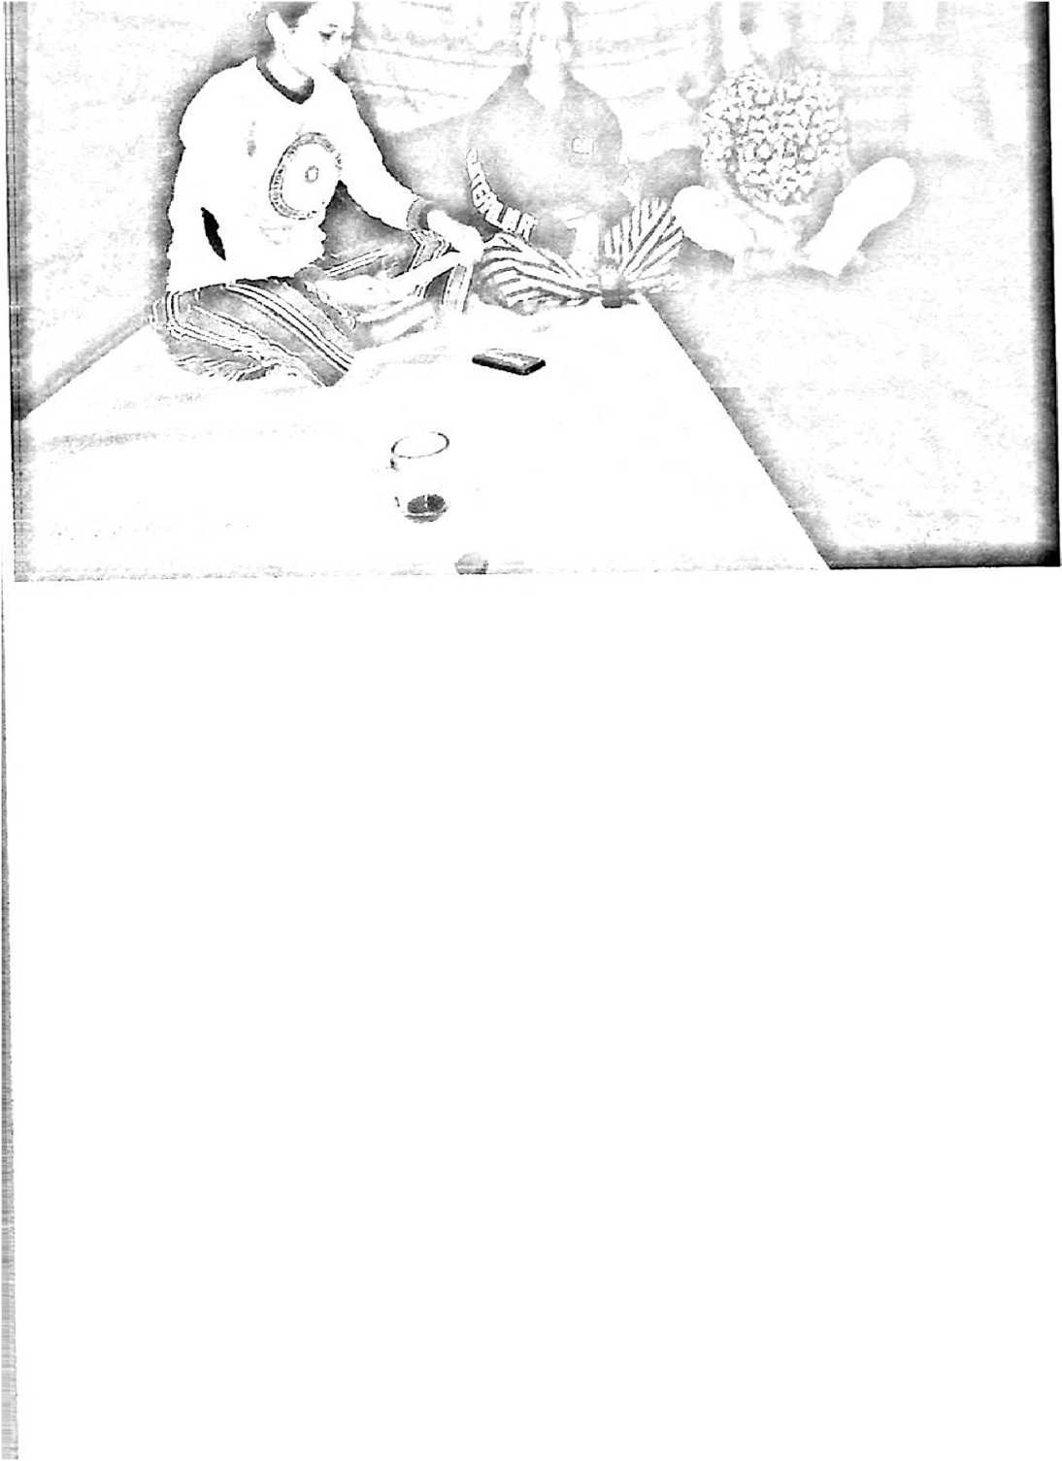

|  |  |  |  |  |  |  |  |  |  |  |
| --- | --- | --- | --- | --- | --- | --- | --- | --- | --- | --- |
|  |  | | | | | | | | | |
|  | 2021 | | | | 2022 | | | | | |
|  | Sept | Okt | Nov | Des | Jan | Feb | Mar | Apr | Mei | Sept |
| □ | |  |  |  |  |  |  |  |  |  |
| iman Hasil m Proposal |  | □ |  |  |  |  |  |  |  |  |
| uan Proposal |  |  |  |  |  |  | c | "1 |  |  |
| ijposal |  |  |  |  |  |  |  |  | L |  |
| tu |  |  |  |  |  |  |  | L | L |  |
| h.Lasil  iii dan skripsi |  |  |  |  |  |  |  |  |  | 0 |

Lemo?

1. Mengapa tradisi tentang larangan ke kubur kecuali Paskah itu masih dilakukan di Seko Lemo sampai pada masa sekarang ini?
2. Apakah tradisi larangan ke kubur kecuali Paskah masih dimaknai dalam semangat kepercayaan tradisional atau sudah dimaknai dalam semangat kekristenan?
3. Apakah makna yang terkandung dalam tradisi masyarakat Seko Lemo tentang larangan ke kubur kecuali Paskah yang masih dilakukan sampai masa sekarang ini?
4. Apahubungannya bagi kekristenan sampai saat ini?